*****Mode d’emploi

Phase 1 :
Pour cette phase nous avons créé 2 fichiers .c :
elf_dumper.c : contient le main et vérifie le nombre d’arguments lors de l’exécution
brain.c : contient toutes les fonctions correspondantes à toutes les étapes de la phase 1 : affichage de l’entête, table des sections, le contenu d’une section, table des symboles, tables des réimplémentations.

Lors de l’exécution, vous devez utiliser les options ( h, -S, -s, -x et -r), puis mettre en paramètre le fichier .o.
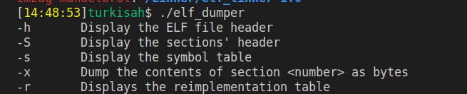

Vous pouvez mettre plusieurs options en même temps.

Les fichiers .o que vous pouvez utiliser se trouvent dans le répertoire Examples_loader.

Afin de vérifier les bons résultats du programme, nous avons implémenté en un programme Bash ( checker.sh ) qui va comparer le résultat avec celui de readelf. Chaque étapes peux être vérifier indépendamment et si jamais le résultat de elf_dumper est mauvais, le programme nous indique de quelle différence il s’agit.

Phase 2 :
fusion !!!

*****Descriptif de la structure du code

*****Liste des fonctionnalités implémentées
-afficher l’entête
-afficher la table des sections
-afficher le contenu d’une section
-afficher la table des symboles(partiellement)

*****Liste des fonctionnalités manquantes
-segmentation fault étape 3 phase 1
-afficher le nom des fonctions (étape 4 phase 1)
-table de réimplémentations (étape 5 phase 1)

*****Journal de bord

Projet réalisé par : Wassim Ayari, Yohan Landraud, Hedi Turki Sanekli, Thomas Noël-Lardin et Ludovic Lang

